
Present – superbrugerguide
Opsætning i Management UI · så medarbejderne kan generere kundepræsentationer fra CRM · v1.2 · 10.06.2026
Formål og værdi
Present lader medarbejdere generere færdige, on-brand kundepræsentationer på sekunder — direkte fra data i jeres kundesystem (CRM), i stedet for at bygge slides manuelt. Som superbruger sikrer du, at de rigtige skabeloner og felt-fletninger er på plads, så medarbejderne altid har korrekte og opdaterede præsentationer klar til mødet.
Ordliste — kort forklaring af centrale ord
CRM: Jeres kundesystem (her Salesforce), hvor kundedata bor.
Management UI: &moneys administrationsside, hvor du som superbruger opsætter produkterne (“UI” = brugerflade).
Master-skabelon: En PowerPoint-fil, du bygger, og som medarbejderne vælger imellem, når de laver en præsentation.
Tag: En pladsholder i PowerPoint, fx [tag:account_name], der automatisk fyldes med data fra CRM.
Tag-mapping: At bestemme, hvilket CRM-felt et tag henter sin data fra.
Kundetype: En kategori af kunde (oprettes i Schedule), som en skabelon knyttes til.
Label: Et mærkat, du kan sætte på en skabelon, så den er nem at finde og vælge.
Objekttype: Den type CRM-post et tag henter fra: Account (kunde), Contact (kontaktperson), Event (møde) eller Specifik (særlige felter som dagsorden og bydeformer).
Entra: Microsofts system til brugeradgang; din Entra-/IT-administrator tildeler licenser og rettigheder.
Ledsagende guide: En særskilt vejledning, der dækker et tilstødende emne (fx opsætning i CRM-komponenten).

Målgruppe og forudsætninger
• Målgruppe: superbruger/administrator, der opsætter og vedligeholder Present i Management UI.
• Present-pakken er installeret i organisationen.
• Du har en færdig PowerPoint-fil (.pptx) klar som master-skabelon — eller følg afsnittet “Forbered din master-skabelon” nedenfor først.
• De medarbejdere, der skal bruge Present, har fået tildelt en Present-licens.
• Du har adgang til Management UI med rettighederne Configurator eller Admin.
• Kundetyper er oprettet (gøres i Schedule).
• Til testen i Trin 3 skal du bruge den ledsagende guide til Present-komponenten i CRM (se “Se også”).
Bemærk: Mangler du licens eller rettigheder, så bestil dem hos din IT-/Entra-administrator (eller &money-support), før du går i gang — så undgår du at gå i stå halvvejs.

Dit udbytte
Efter denne guide kan du:
• Forberede en master-skabelon i PowerPoint (sektioner, slide-navne og tags).
• Uploade og validere master-skabeloner.
• Knytte en skabelon til den rigtige kundetype.
• Mappe tags til de rigtige felter i CRM.
• Teste, at en præsentation bliver korrekt.
• Deaktivere/genaktivere skabeloner og følge brugen i rapportering.
Overblik
Opsætningen består af disse trin:
• Forbered: byg din master-skabelon i PowerPoint (sektioner, slide-navne, tags).
• Trin 1: Upload master-skabelonen og vælg kundetype.
• Trin 2: Map tags, så CRM-data flettes korrekt ind.
• Trin 3: Test, at en præsentation bliver korrekt.
• Trin 4: Vedligehold skabelonerne og følg brugen.
Tidsforbrug: forberedelse af master-skabelonen afhænger af design; selve opsætningen i Management UI tager typisk 20–30 minutter.
Forbered din master-skabelon (PowerPoint)
En master-skabelon er den PowerPoint, medarbejderne vælger imellem. Du bygger den i PowerPoint, før du uploader den i Trin 1.
Forbered · Byg master-skabelonen
Hvorfor: Skabelonens opbygning bestemmer, hvilke slides medarbejderen kan vælge, og hvor CRM-data flettes ind.
• Sæt slidestørrelsen til Brugerdefineret (Design → Slidestørrelse) — ellers kan generering fejle (se quickguiden nederst).
• Opret sektioner: højreklik mellem to slides i venstre slide-rude → Tilføj sektion (eller fanen Hjem → Sektion → Tilføj sektion). Omdøb: højreklik på sektionen → Omdøb sektion. Inddel fx i forside, agenda, om kunden, produkter, pris, afslutning.
• Lav undersektioner ved at navngive sektionen “Sektionsnavn -- Undersektionsnavn”.
• Navngiv hvert slide i notefeltet med syntaksen [slide:slide_navn] — små bogstaver, ingen mellemrum, brug underscore (_) som ordadskiller.
• Indsæt tags dér, hvor CRM-data skal flettes ind, fx [tag:account_name]. Justér evt. visningen med modifikatorer: [tag:company_name:uppercase] (STORE BOGSTAVER), :capitalize (stort begyndelsesbogstav), :trim (fjerner overflødige mellemrum) — kan kombineres: [tag:company_name:trim:uppercase].
• Indsæt billede-tags for at erstatte billeder dynamisk: navngiv selve billedet i PowerPoint (via Markeringsruden) med syntaksen [image:image_name]. Når præsentationen genereres, erstattes billedet automatisk med det billede, der er knyttet til image-tagget.
• Agenda/dagsorden: agenda-tagget skal stå som bullet-points for at virke korrekt.
• Tilføj hyperlinks: marker tekst, objekt eller et logo → Indsæt → Link (Ctrl+K). Link til en webside (URL) eller til et andet slide via Placer i dette dokument. Mange kunder linker fra et logo til agenda-slidet (slidet med [slide:agenda]), så medarbejderen hurtigt kan hoppe til dagsordenen under mødet. Aktive links virker, når præsentationen åbnes i PowerPoint — ikke i CRM-forhåndsvisningen.
• Komprimér billeder, så filen er let — se Quickguide til komprimering af billeder nedenfor.
• Hold den samlede filstørrelse så lav som muligt, så skabelonen uploader og genererer hurtigt.
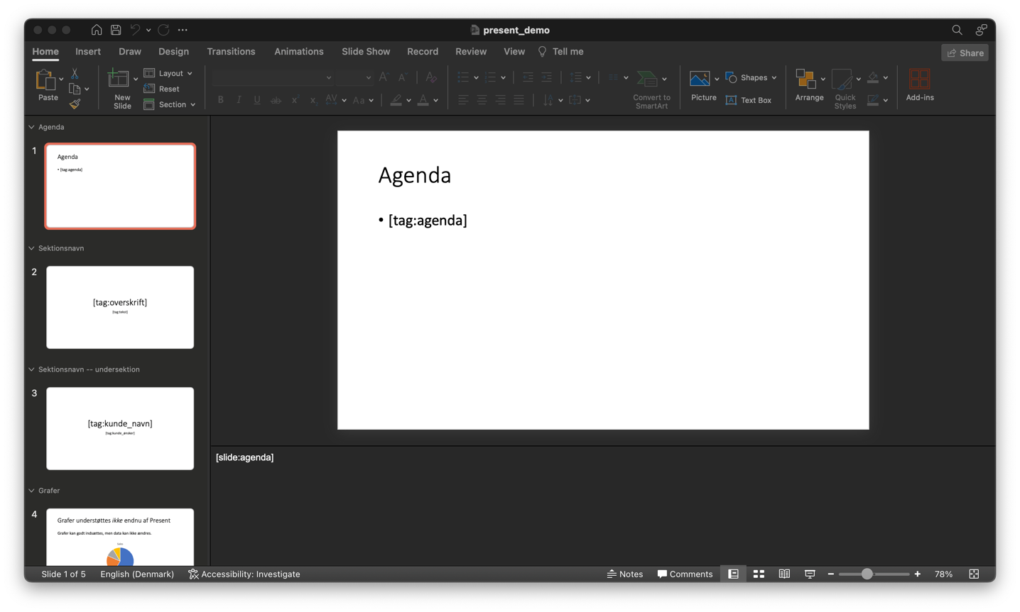
Skærmbillede 1 (PowerPoint) — Eksempel fra PowerPoint: [slide:agenda] i note-feltet og [tag:agenda] på slidet
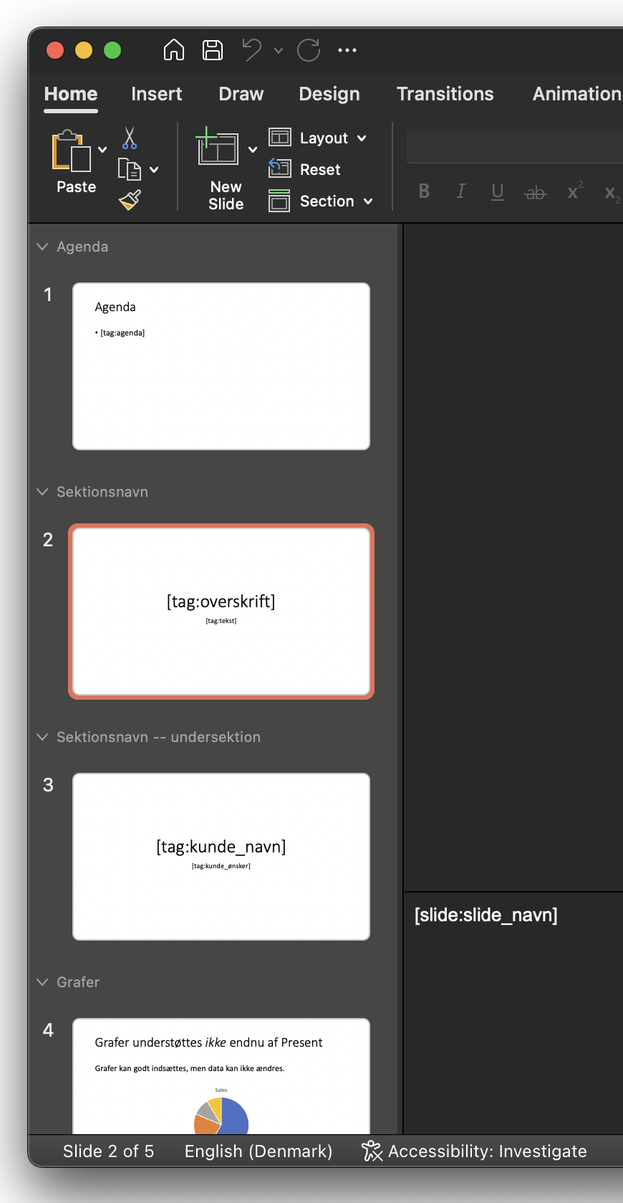
Skærmbillede 2 (PowerPoint) — Sektioner i PowerPoint, inkl. en undersektion (Sektionsnavn -- undersektion)
Husk: Et tag, der ikke mappes i Trin 2, vises som et tomt felt, medarbejderen selv kan udfylde — det er bevidst, men gennemgå dine tags, så intet vigtigt glemmes.

Bemærk: Begrænsninger for filstørrelse: Den samlede PowerPoint-fil må ikke overstige 10 MB — ellers fejler upload. Videoer understøttes, men tæller med i størrelsen. Pr. billede er den anbefalede grænse 1 MB (systemet advarer ved større billeder). Gør derfor præsentationen så let som muligt — komprimér billeder (se quickguiden nedenfor).

Bemærk: Layouts: layouts importeret fra Templafy, andre systemer eller ældre præsentationer kan indeholde formateringer, der giver fejl i Present. Sørg derfor for at: ① undgå layouts med tal i navnet (kan give fejl under upload); ② brug altid entydige og genkendelige layout-navne; ③ er du i tvivl, brug layoutet Tom, som giver fuld kontrol over opsætningen.

Formatér logo, ikoner og billeder på masterslides
Vil du have logo, ikoner og billeder til at sidde fast og korrekt på de enkelte masterslides, kan du arbejde med dem via slidemasteren:
• Åbn master-skabelonen i PowerPoint.
• Gå til Vis → Slidemaster.
• Højreklik på fx banklogoet på den relevante masterslide (eller ikoner/billeder på øvrige slides) → Gem som billede (gem fx på skrivebordet, så det kan genbruges).
• Klik Luk mastervisning, og gem skabelonen.
• Upload den opdaterede skabelon i Management UI under Present → Opsætning.
Hyperlinks og aktive links
Hyperlinks understøtter ikke-lineær navigation i mødet (fx hurtigt tilbage til agenda-slidet), og aktive links kan åbne en hjemmeside. Begge oprettes i PowerPoint og bevares ved upload.
Hyperlink mellem slides (fx logo → agenda)
• Marker elementet (fx logoet) — eller læg et usynligt tekstfelt oven på det (Indsæt → Tekstfelt → Placer forrest → fjern baggrunds-/stregfarve).
• Højreklik → Link → En placering i dette dokument → vælg destinations-slidet (fx agenda) → OK.
Bemærk: Hyperlinks fungerer kun i slideshow/præsentation og bør pege på slides i samme præsentation. Ændrer du rækkefølgen, virker linket stadig (det peger på sliden, ikke nummeret).

Aktive links (til en hjemmeside)
• Tilføj linket som et hyperlink, men peg på en webadresse (URL).
• I præsentationsmode åbner ét klik hjemmesiden; med ALT+TAB kommer du tilbage til præsentationen.
• På Teams-møder: del præsentationen som skærmdeling, så kunden ser det samme — og brug ALT+TAB for at vende tilbage.
Bemærk: Aktive og interaktive links virker i PowerPoint, ikke i Salesforce-forhåndsvisningen (kendt begrænsning).

Quickguide til komprimering af billeder i din mødepræsentation
Store billeder fylder hurtigt meget. Sådan komprimerer du dem i PowerPoint:
• Marker et billede i præsentationen.
• Gå til fanen Billedformat → Komprimer billeder.
• Vælg en lavere opløsning (fx Web (150 ppi) eller E-mail (96 ppi)).
• Sæt flueben i Slet beskårne områder af billeder.
• Fjern fluebenet Anvend kun på dette billede for at komprimere alle billeder i filen.
• Klik OK.
• Komprimér også videoer: Filer → Oplysninger → Komprimer medie.
• Tjek til sidst filstørrelsen (Filer → Oplysninger) — mål: samlet under 10 MB, ca. 1 MB pr. billede.
Anbefalet: Komprimér før upload — det giver hurtigere upload og generering og holder dig under 10 MB-grænsen.

Trin-for-trin (Management UI)
Trin 1 · Upload master-skabelonen
Hvorfor: Når skabelonen er uploadet, kan medarbejderne vælge den, når de genererer en præsentation.
• Gå til Present → Opsætning → Præsentationer i Management UI.
• Klik Upload.
• Vælg din PowerPoint-fil (.pptx) via Upload fil.
• Se resultatet under Validering — eventuelle fejl skal rettes i PowerPoint, før du kan uploade.
• Vælg den rette kundetype under Vælg kundetype.
• Klik Upload igen for at gemme (knappen i dialogen; tager typisk 10–60 sekunder).
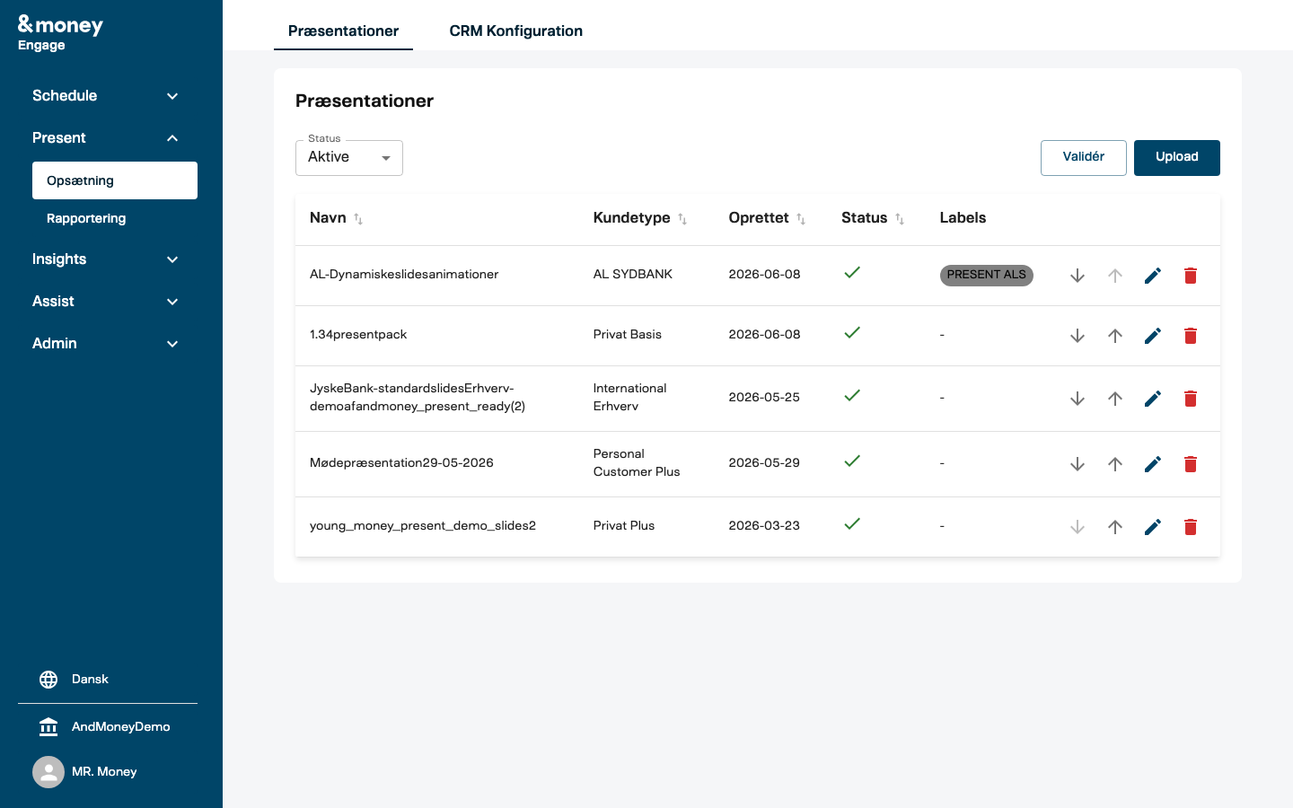
Skærmbillede 3 (Management UI) — Present → Præsentationer — oversigten med knappen Upload og statusfilteret
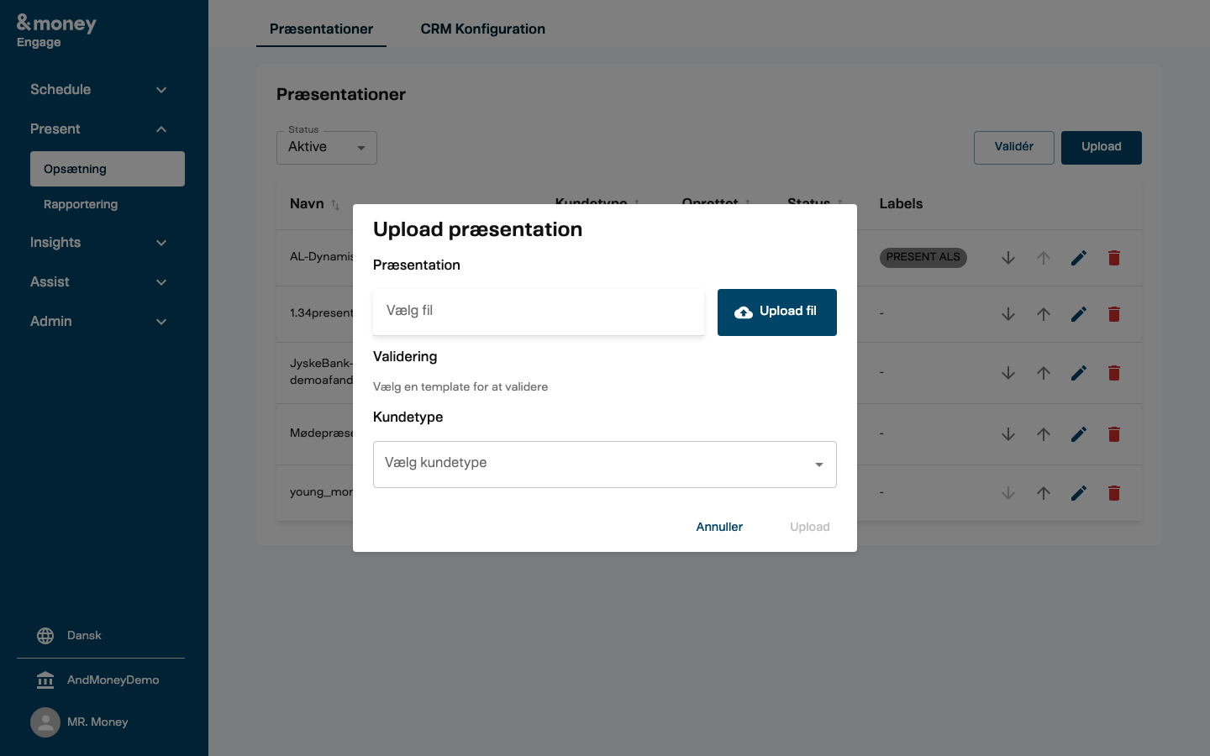
Skærmbillede 4 (Management UI) — Dialogen Upload præsentation — Upload fil, Validering og Vælg kundetype
✓ Sådan ved du, det lykkedes: Skabelonen vises nu i listen under Præsentationer med status Aktiv.
Bemærk: Viser Validering fejl, kan skabelonen ikke uploades. Ret fejlene i PowerPoint og prøv igen.

Trin 2 · Map tags til CRM-felter
Hvorfor: Mapningen bestemmer, hvilket CRM-felt hvert tag i skabelonen henter data fra.
• Gå til Present → Opsætning → CRM Konfiguration.
• Klik Opret.
• Vælg tagget fra skabelonen under Vælg et tag (listen dannes automatisk ud fra de tags, du satte i PowerPoint).
• Vælg Objekttype: Account (kunden/virksomheden), Contact (kontaktpersonen), Event (mødet) eller Specifik (særlige felter som dagsorden og bydeformer).
• Vælg det konkrete felt på objektet, tagget skal hente fra.
• Klik Opret.
Husk: Eksempel: tagget [tag:account_name] mappes som Objekttype = Account → feltet Navn. Så henter tagget automatisk kundens navn fra CRM.

Husk: Agenda-tagget mappes som Objekttype = Specifik → feltet Møde dagsorden (string), så mødets dagsorden flettes ind på agenda-slidet.

Husk: På samme måde kan bydeformer (tiltaleformer) mappes mod Objekttype = Specifik — så I kan bruge bydeformer i jeres slides, og medarbejderne får dem flettet ind automatisk i stedet for selv at skrive dem.

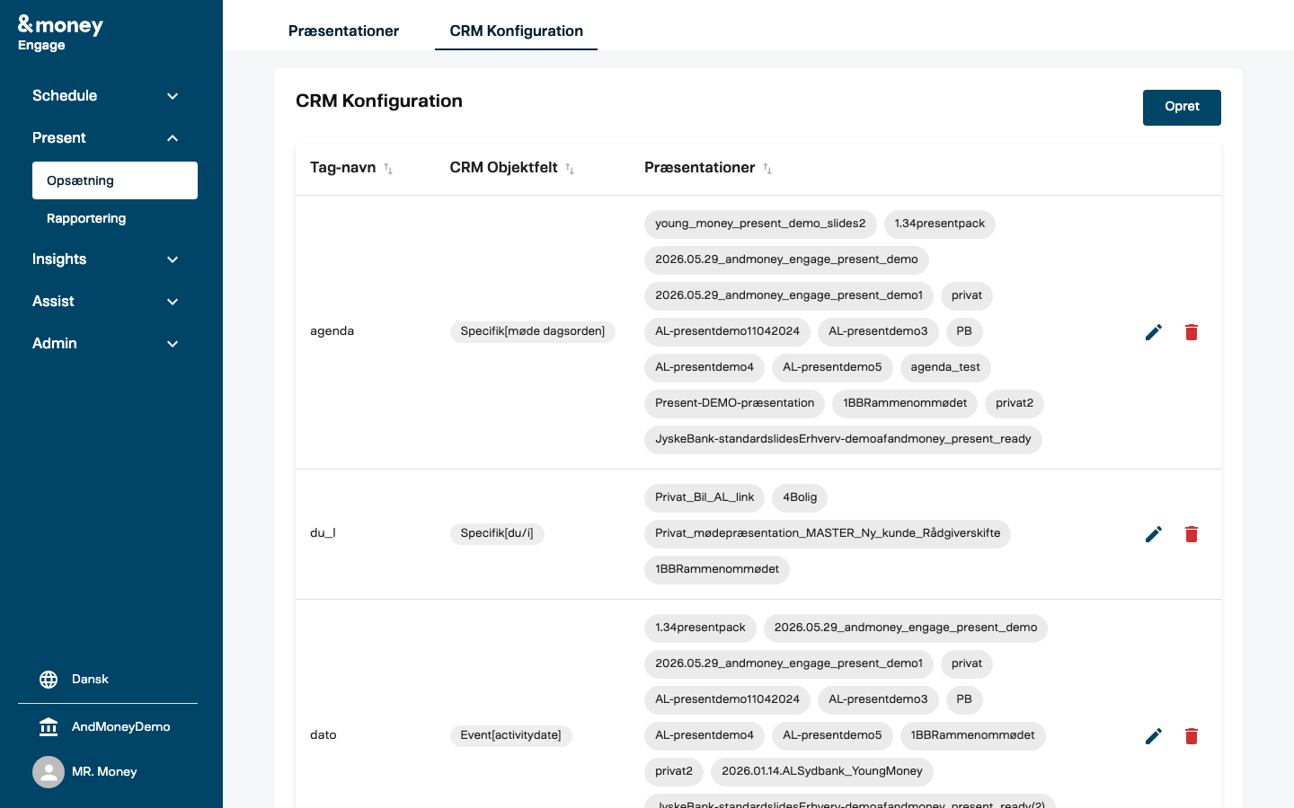
Skærmbillede 5 (Management UI) — Present → CRM Konfiguration — tabellen (Tag-navn, CRM Objektfelt, Præsentationer) og knappen Opret
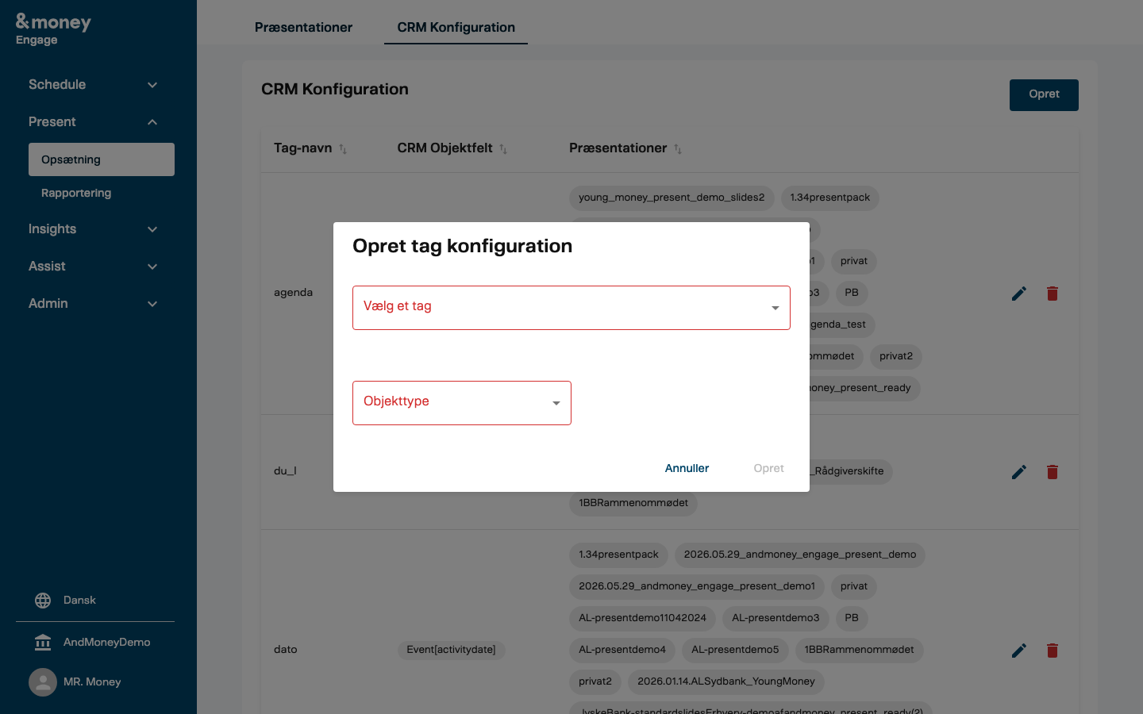
Skærmbillede 6 (Management UI) — Dialogen Opret tag konfiguration — Vælg et tag og Objekttype
✓ Sådan ved du, det lykkedes: Mapningen vises i tabellen med Tag-navn og CRM Objektfelt udfyldt. Gentag, til alle dine tags er mappet.
Mest anvendte tags (reference)
Oversigt over de mest anvendte tags og hvilket Salesforce-felt de hentes fra:
Visningsnavn | Tag | Salesforce-felt (Objekttype → felt)
Mødedato | [tag:dato] | Event → Slutdato (mødets sluttidspunkt)
Dagsorden / agenda | [tag:agenda] | Specifik → Møde dagsorden
Kundenavn | [tag:kundenavn] | Contact → Fornavn
Kundens fulde navn | [tag:kundens_fulde_navn] | Contact → Navn
Bydeform: Dine/Jeres | [tag:dine_jeres] | Specifik → Dine/Jeres
Bydeform: Du/I | [tag:du_i] | Specifik → Du/I
Bydeform: Dig/Jer | [tag:dig_jer] | Specifik → Dig/Jer
Bydeform: Din/Jeres | [tag:din_jeres] | Specifik → Din/Jeres
Bydeform: Dit/Jeres | [tag:dit_jeres] | Specifik → Dit/Jeres

Husk: Bydeformer (Dine/Jeres, Du/I …) mappes alle mod Objekttype = Specifik — så medarbejderne får den rigtige tiltaleform flettet ind automatisk.

Tag-modifiers (formatér data)
Med tag-modifiers kan du formatere data fra Salesforce, før de indsættes — uden at ændre kilde-dataene. Syntaks: [tag:tag-navn:modifier]. Flere kan kædes og behandles fra venstre mod højre.
Modifier | Effekt | Eksempel → resultat
capitalize | Stort begyndelsesbogstav | [tag:kundenavn:capitalize]: john → John
uppercase | STORE BOGSTAVER | [tag:firmanavn:uppercase]: Acme Corp → ACME CORP
lowercase | små bogstaver | [tag:kode:lowercase]: AB12 → ab12
title | Hvert Ord Med Stort | [tag:emne:title]: quarterly review → Quarterly Review
trim | Fjerner overflødige mellemrum | [tag:beskrivelse:trim]

Kædning: [tag:firmanavn:trim:uppercase] trimmer først mellemrum og konverterer derefter til store bogstaver.
Trin 3 · Test, at en præsentation bliver korrekt
Hvorfor: En test sikrer, at skabelon og mapning virker, før medarbejderne bruger den med rigtige kunder.
• Åbn en testkunde eller et testmøde i jeres CRM (brug demo-/testdata).
• Generér en præsentation med din nye skabelon (sker via Present-komponenten i CRM — se “Se også”).
• Kontrollér, at de felter, du har mappet, er fyldt med data, og at der ikke er uventede tomme pladsholdere.
• Kontrollér, at de rigtige slides og sektioner er med.
✓ Sådan ved du, det lykkedes: Præsentationen genereres, felterne er fyldt korrekt, og der er ingen uventede tomme pladsholdere.
Bemærk: Forhåndsvisningen i Salesforce er ikke altid retvisende for den genererede PowerPoint. Disse understøttes ikke fuldt i forhåndsvisningen: grafer, grafiske elementer, billedtyper, aktive links, interaktive slides og fonte. Test og præsentér derfor i selve PowerPoint-filen.

Trin 4 · Vedligehold og følg brugen
Hvorfor: Hold skabelonerne opdaterede og ryd op i gamle versioner, så medarbejderne kun ser relevante valg.
• Rediger labels: klik redigér-ikonet i Præsentationer, brug Tilføj label, og afslut med Gem.
• Deaktiver en gammel skabelon: klik slet-ikonet og bekræft i Deaktiver præsentation (skjules for medarbejderne, men data bevares til rapportering).
• Genaktiver: sæt statusfilteret til Inaktive, find skabelonen og bekræft i Genaktiver.
• Følg brugen: gå til Present → Rapportering.
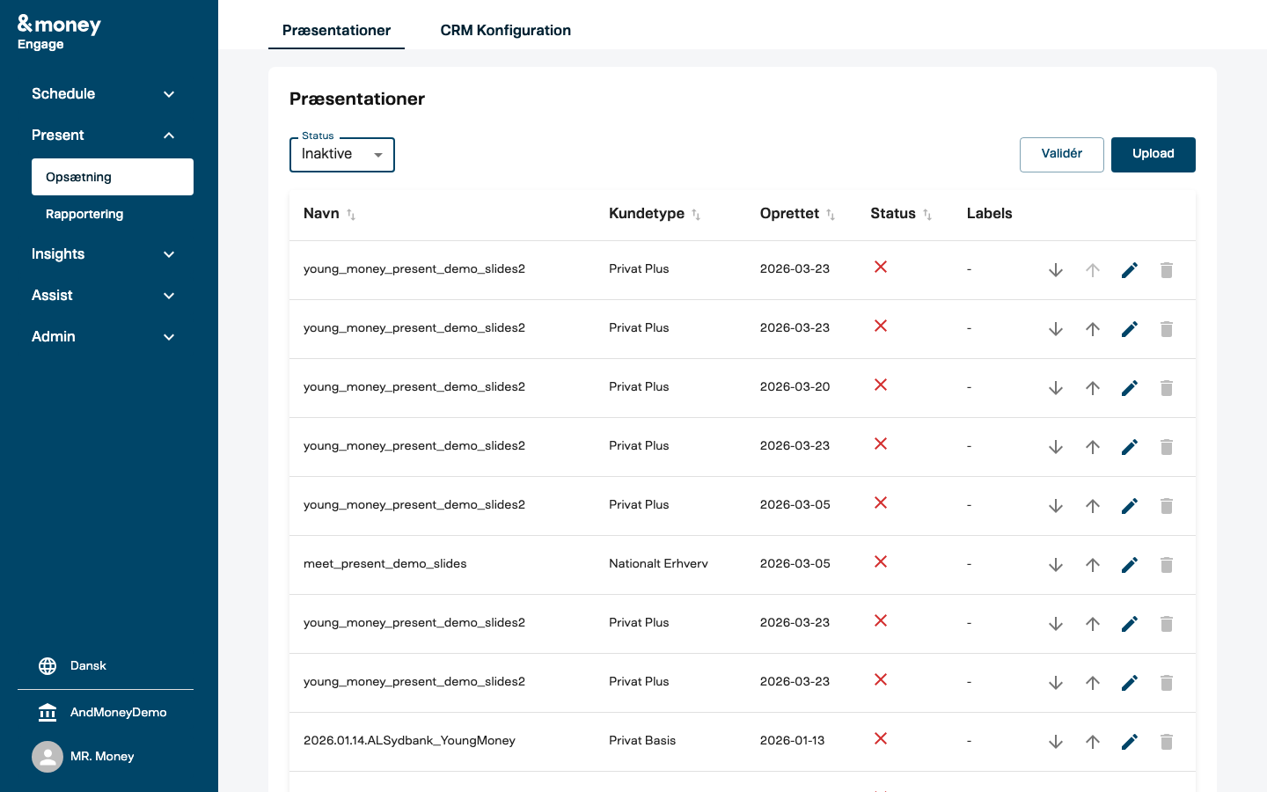
Skærmbillede 7 (Management UI) — Present → Præsentationer med statusfilteret sat til Inaktive
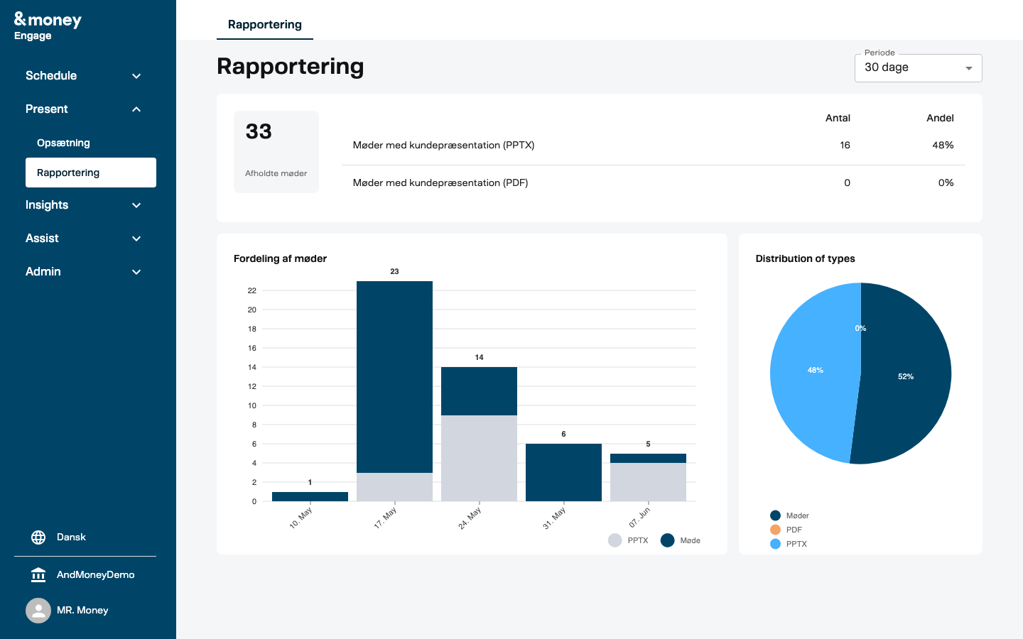
Skærmbillede 8 (Management UI) — Present → Rapportering — møder med kundepræsentation
✓ Sådan ved du, det lykkedes: Skabelonen skifter status i listen (Aktiv/Inaktiv); kun aktive skabeloner vises for medarbejderne.
Anbefalet: Brug sigende navne og labels på skabelonerne — så er det nemt for medarbejderne at vælge den rigtige.

Fejlfinding
• Skabelonen kan ikke uploades: tjek Validering — ret de viste fejl i PowerPoint og upload igen.
• Fejl ved generering af slides: slidestørrelsen er ofte ikke sat til Brugerdefineret i PowerPoint — kontrollér det altid (se quickguiden nedenfor).
• Jeg kan ikke finde mit tag i listen Vælg et tag: kontrollér, at tagget er stavet korrekt i PowerPoint, og at filen er uploadet.
• Jeg ved ikke, hvilket CRM-felt et tag skal pege på: kontakt din CRM-/superbruger-ansvarlige eller &money-support.
• Præsentationen mangler data: kontrollér, at de relevante tags er mappet under CRM Konfiguration, og at CRM-felterne indeholder data.
• Kundetypen findes ikke ved upload: opret kundetypen i Schedule først, og prøv igen.
• Medarbejderen kan ikke se Present: kontrollér, at brugeren har en Present-licens, og at Present er aktiveret i Management UI.
Quickguide til PowerPoint – slidestørrelse (brugerdefineret)
Bemærk: Oplever du fejl ved generering af slides i Present, skyldes det ofte, at slidestørrelsen ikke er sat til “Brugerdefineret” i PowerPoint. Kontrollér det altid som administrator.

• Gå til fanen Design i PowerPoint → klik Slidestørrelse (i menuen til højre) → vælg Brugerdefineret slidestørrelse.
• Tryk på pilen for at vælge Brugerdefineret, og afslut med OK.
Se også / forudsætninger
→ Forbered din master-skabelon (PowerPoint) — afsnittet ovenfor i denne guide (forudsætning for Trin 1).
→ Present – FAQ (typiske spørgsmål, fejl og svar).
→ Opsætning og ibrugtagning af Present i CRM-komponenten (Salesforce-pakke / Present-komponent) — ledsagende guide (bruges i Trin 3 til at generere en præsentation).
→ Valideringsværktøj til master-skabeloner — ledsagende guide (hjælper med at finde fejl før upload).
→ Tag-mapping i detaljer, herunder modifikatorer (uppercase, capitalize, trim) — ledsagende guide.

Seneste opdatering
• 10.06.2026 (v1.2) — Tilføjet referencetabel for tags (inkl. bydeformer), tag-modifiers, slidemaster, hyperlinks/aktive links og preview-begrænsninger; slidestørrelse flyttet op; ordliste rettet.
• 09.06.2026 (v1.1) — Tilføjet ordliste, afsnit om opsætning af master-slides, konkret mapping-eksempel, succes-indikatorer, testtrin samt “Se også”-henvisninger.
• 09.06.2026 (v1.0) — Første version (opsætning i Management UI).
✅ Færdig! Din skabelon er nu uploadet, mappet og testet — og klar til medarbejderne. Gentag for hver ny master-skabelon.

&money · support: info@andmoney.dk · andmoney.dk · Present superbrugerguide · v1.2 · 10.06.2026

